SÁNG KIẾN KINH NGHIỆM

1.Tên sáng kiến:
“Giúp học sinh hứng thú học tập tốt môn KHTN thông qua hoạt động khởi động.”
`2. Bản chất của sáng kiến:
Thực hiện đổi mới căn bản, toàn diện giáo dục, trong những năm gần đây nhà trường đã tổ chức nhiều hoạt động mới. Trọng tâm đổi mới về dạy học và hoạt động giáo dục.
Tuy nhiên việc đổi mới còn mang tính bộc phát chưa cao. Nguyên nhân giáo viên đã quá quen với phương pháp dạy học cũ, nội dung chương trình còn nặng, cơ sở vật chất chưa đồng bộ, đời sống giáo viên còn khó khăn, tâm lý giáo viên ngại đổi mới phương pháp do trình độ và sự hiểu biết của giáo viên về phương pháp dạy học mới còn hạn chế. Nên nhiều tiết học giáo viên còn nặng nề kiểm tra bài cũ đầu giờ. Làm giờ lên lớp của giáo viên và học sinh mang một tâm lý nặng trịch, không được vui vẻ và hứng thú nếu học sinh không thuộc bài. Tôi cho rằng hoạt động khởi đầu rất quan trọng có tác động đến cảm xúc, trí tuệ của người học trong toàn tiết học. Nếu tổ chức hoạt động này tốt sẽ tạo ra tâm lý hưng phấn, tự nhiên để lôi kéo học sinh vào giờ học. Người học sẽ không còn cảm giác nặng nề, lo lắng như khi giáo viên kiểm tra bài cũ. Các em sẽ thoải mái tham gia vào hoạt động mà không hề hay biết. Nó chính là phần dạo nhạc của một ca khúc góp phần xoa diệu những căng thẳng trong cả tiết học.
Hai năm trở lại đây, tôi may mắn được sự phân công của lãnh đạo nhà trường, đón đầu trong việc đổi mới trong chương trình thay sách giáo khoa. Tôi được phân công giảng dạy bộ môn KHTN 6. Tôi đã tự nghiên cứu và mạnh dạn đổi mới phương pháp dạy học.
Tôi nghĩ một tiết học KHTN được yêu thích với học sinh nếu ngay từ giây phút đầu tiên giáo viên biết khơi gợi ở các em hứng thú đối với bài học và hơn thế nữa còn khơi dậy niềm đam mê, gây dựng, bồi đắp tình yêu lâu bền đối với môn hoc. Chính vì vậy mà hoạt động khởi động mặc dù chỉ chiếm một vài phút ở đầu giờ nhưng có ý nghĩa rất quan trọng trong việc kích hoạt sự tích cực của người học.
Xuất phát từ những cơ sở trên tôi đã xây dựng cho mình một đề tài nghiên cứu khoa học:“Giúp học sinh hứng thú học tập tốt môn KHTN thông qua hoạt động khởi động ” và bước đầu có những kết quả hết sức thành công.
2.1. Các bước và cách thức thực hiện giải pháp
Hiện nay theo chương trình mới để dạy học KHTN đạt hiệu quả cao, học sinh học tốt và yêu thích môn học này thì người giáo viên cần lựa chọn và áp dụng các hình thức, kĩ thuật dạy học một cách đa dạng và linh hoạt, phù hợp với điều kiện thực tế.
Sử dụng trò chơi trong phần khởi động bài học nhằm kích thích sự chú ý và tạo hứng thú học tập cho học sinh.
Trước khi đi vào bài mới, giáo viên sẽ tạo không khí thân thiện, cởi mở, đơn giản là việc hỏi thăm sức khỏe một cách dí dỏm, kể một câu chuyện hài hước ngắn gọn. Nói chung cần tạo nụ cười hứng khởi trong học sinh, để làm giảm áp lực phần nào của học tập, giúp học sinh thỏa mái tư tưởng tập trung bài học một cách linh hoạt.
Để thực hiện cách này, giáo viên có thể sử dụng một số trò chơi tham khảo trên mạng hoặc giáo viên có thể tự thiết kế trò chơi theo cách của mình. Tùy từng trò chơi mà giáo viên đặt câu hỏi cho học sinh trả lời sau đó nhận xét dẫn dắt đi vào bài mới.
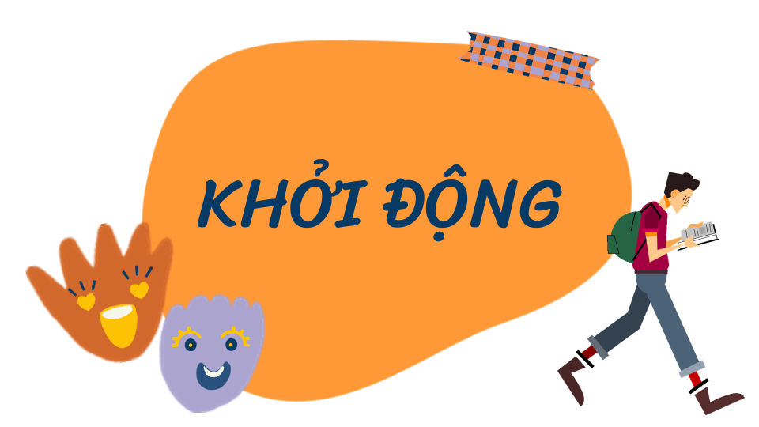
2.1.1. Những trò chơi nhằm tái hiện lại kiến thức cũ

- Trò chơi “Chuyền đồ vật”
Mục đích: Tái hiện lại kiến thức cũ có trong học ôn tập, luyện tập, kiểm tra bài cũ.
Cách làm: Giáo viên mở bài bát có video trên tivi. Và chuẩn bị hệ thống câu hỏi và các phần quà. Giáo viên kích chuột cho bài hát bắt đầu hát cùng lúc cho đồ vật chuyền tay các bạn hs trong lớp. Giáo viên có thể bấm dừng nhạc đột xuất, đồ vật trên tay em nào thì em đó sẽ mở đồ vật. Bên trong đồ vật là các câu hỏi. Bốc trúng câu hỏi nào trong đồ vật thì người đó tự trả lời. Trả lời đúng sẽ nhận được phần quà. Giáo viên cần ưu tiên lựa chọn bày hát thích hợp liên quan với chủ đề thì càng tốt.
- Trò chơi “tôi cần”
Mục đích: Tái hiện lại kiến thức cũ có trong học ôn tập, luyện tập, kiểm tra bài cũ.
Cách làm: Giáo viên hô: Tôi cần, tôi cần!
Học sinh đáp: Cần gì, cần gì?
Giáo viên có thể nhờ hs trả lời về vấn đề có liên quan đến bài học mới.
- Trò chơi “ Vòng quay may mắn”
Mục đích: Tái hiện lại kiến thức cũ có trong học ôn tập, luyện tập, kiểm tra bài cũ.
Áp dụng: Bài 10: CÁC THỂ CỦA CHẤT VÀ SỰ CHUYỂN THỂ
Cách làm: Đây là một công cụ trực tuyến để chọn tên và mục ngẫu nhiên. Lập danh sách ứng viên hiện có. Tên hoặc số thứ tự của hs tương ứng trên vòng tròn. Chỉ cần nhấp vào bánh xe vòng tròn, nó sẽ bắt đầu quay trong vài giây. Kết quả chọn ngẫu nhiên một tên trong danh sách. Người được chọn sẽ ưu tiên trả lời các câu hỏi của giáo viên đặt ra. Trò chơi này rất đơn giản và vui vẻ.
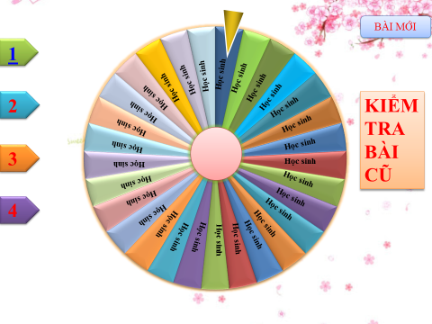
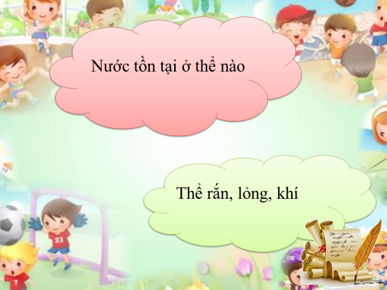
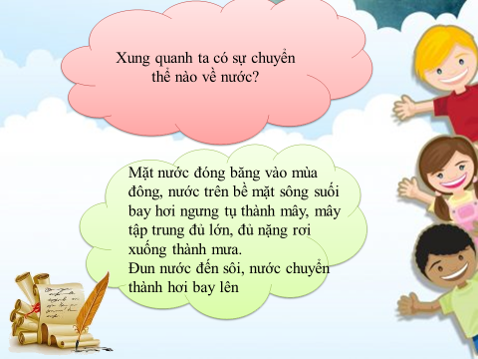
    - Trò chơi cần vận động tay chân:
- Trò chơi: “ Em thực hiện”

Mục đích: rèn tính kỉ luật cao cho hs, hs tập trung làm việc nhóm nhanh, khẩn trương.

Cách chơi: GV: Vào lớp

Học sinh: Im lặng ( làm động tác đưa một ngón trỏ lên miệng)

GV: Cô hỏi

HS: Giơ tay (đưa tay cao phát biểu)

GV: Họp nhóm

HS: Khẩn trương ( làm động tác viết nhanh)

GV: Hết giờ

HS: Dán bảng ( làm động tác đưa hai tay giống đẩy về phía trước

GV có thể vừa hô vừa làm động tác sai quy định để đánh lừa hs. Em nào làm sai sẽ bị phạm quy.
- Trò chơi: “ Quan sát”
Bài 9: SỰ ĐA DẠNG CỦA THỰC VẬT
Mục đích: Rèn kĩ năng tìm tòi, quan sát, kĩ năng làm việc cá nhân và nhóm.
Cách chơi: Giáo viên cho học sinh: quan sát và kể tên các dụng cụ học tập quanh em: kể tên con vật nuôi, loài hoa có trong bài hát, kể tên các hành tinh trong hệ mặt trời. Từ đó rút ra tính đa dạng của vật thể quanh ta. Các hs và nhóm hs trao đổi thảo luận hoàn thành.
- Trò chơi: “ Tìm nấm”

Mục đích: GV tạo tâm thế vừa học vừa chơi hết sức nhẹ nhàng, vui vẻ.

Bài 33: THỰC HÀNH QUAN SÁT CÁC LOẠI NẤM

Cách chơi:

GV hô: Nấm ơi nấm ơi

Nấm tên là gì?

HS đáp: Nấm đây, nấm đây

Tôi là nấm rơm

Và học sinh đó sẽ chỉ hs khác nêu công dụng của nấm mà mình vừa mới nêu. Mỗi lần hs sẽ chỉ nêu một loại nấm và không trùng lặp với loại nấm bạn vừa nêu.Ví dụ như:

HS trả lời: Nấm rơm, nấm rơm

Mẹ nấu canh thơm

Sau đó gv có thể lặp lại trò chơi với một số em khác.
- Trò chơi: “ Đoán tên ”

Mục đích: Tạo lý thú, vui vẻ, hs phân biệt được lương thực với thực phẩm.

Bài 15: MỘT SỐ LƯƠNG THỰC, THỰC PHẨM

Cách chơi: GV chiếu một số hình ảnh kèm bài vè về các loại lương thực, thực phẩm. Yêu cầu các nhóm hs viết tên lương thực và tên thực phẩm vào bảng nhóm.

Nghe vẻ nghe ve

Nghe vè các củ

Mình hay ủ rũ

Là củ sắn khô

Đi đứng nhấp nhô

Là cô cà rốt

Học hành thì dốt

Là chị sắn dây

Hay nói lãi nhãi

Là anh củ cải

Làm mình làm mẩy

Là chị khoai lang

Xinh đẹp dịu dàng

Cô nàng thược dược

Tính tình ngỗ ngược

Là cậu đinh lăng

Chăm chỉ đáng khen

Em đây dền tím.

Nhóm nào viết đúng sẽ được khen thưởng
- Trò chơi đố vui

Mục đích: Rèn kĩ năng suy đoán, kích thích tính tò mò, biết đến đặc điểm về hình dạng điển hình của một số nguyên sinh vật: trùng roi, trùng giày.

Cách chơi: Đoán đúng tên nguyên sinh vật

Cơ thể cứ lung linh

Như chiếc giày thể tinh

Đố các bạn chúng mình

Là sinh vật nào nhỉ?

Cũng là loài nguyên sinh

Thân hình luôn biến dạng

Đố các bạn chúng mình

Là sinh vật nào nhỉ?
- Trò chơi: Nghe bài hát nhớ từ

Mục đích: Rèn kĩ năng nghe, nhìn, tạo không khí vui vẻ. Biết một số tên của các loài cây, thuộc giới thực vật.

Bài 34: THỰC VẬT

Cách chơi:

GV chiếu lên tivi cho hs nghe video bài hát: “ Vườn cây của ba”

Và hỏi trong bài hát này có những loại cây nào? Các cây đó thuộc giới sinh vật nào?
- Trò chơi: “ Đối lập”

Bài 36: ĐỘNG VẬT

Mục đích: Rèn các em thái độ yêu quý bảo vệ động vật, biết được những lợi ích của động vật.

Cách chơi: Gv thành lập hai nhóm lên bảng ghi thông tin trái ngược nhau. Một em trong nhóm ghi tên động vật có ích và một em ở nhóm sẽ ghi tên con vật có hại. Cứ như vậy đến khi không ghi được nữa. Tên con vật không được trùng lặp.

GV hô: Sinh vật có ích em phải làm gì?

Hs trả lời: Bảo vệ, bảo vệ.

GV hô: Sinh vật có hải em phải làm gì:

HS trả lời: Tiêu diệt, tiêu diệt.
- Trò chơi: “ Làm trái lại lời cô ”

Mục đích: tạo không khí vui vẻ, rèn trí nhớ, tính tập trung và phản xạ nhanh nhẹn, hoạt bát.

Cách chơi: Khi giáo viên nói: “ Đứng” thì các em “ Ngồi”

Khi giáo viên nói : “ Ngồi” thì các em “ Đứng”

Khi giáo viên nói: “ Vỗ tay” thì các em “ Không vỗ tay”

Giáo viên nói một kiểu, làm kiểu khác để đánh lừa người chơi. Ai không làm đúng là phạm luật.
- Trò chơi: “ Gió thổi”

Mục đích: Tạo sự phấn chấn, vui vẻ trong tiết học.

Cách chơi:
- Gió thổi: Đứng thẳng, hai tay giơ lên cao hình chữ V, nghiêng người sang trái, sang phải.
- Cây rung: Đứng thẳng, cả người thả lỏng, rung tay, rung chân.
- Lá rụng: ngồi xuống
- Nhiều lá rụng: lắc cổ tay rồi kêu ha ha
- Trò chơi: “ Gà mái mẹ”

Mục đích: giúp HS lập nhóm trước khi thảo luận, tạo không khí vui vẻ, phát huy năng lượng tích cực, tính nhanh nhẹn của học sinh.

Cách chơi: Cử một số em làm gà mái

GV hô: Gà mái mẹ có các con

Bé tí hon nó quý lắm

Năm con, năm con.

Các em hs sẽ tập họp thành nhóm 5 em.

Tương tự như vậy gv có thể hô 6 con

Em nào lẻ nhóm sẽ bị phạt.
- Trò chơi: “ Tìm bạn”

Mục đích: nhằm lập nhóm trước khi thảo luận, phát huy tính nhanh nhẹn, hoạt bát, tích cực của học sinh.

Cách chơi: Các bạn sẽ tụ họp thành nhóm theo yêu cầu của gv, và chắp hai hai tay lên miệng, cuối người quay vào nhau kêu chíu chít.

GV hô:

Bên này một con chim xinh

Bên kia một con chim xinh

Kêu chíu chít, kêu chíu chít

Hai chú chim quay quần

Chim tìm bạn bay đi

La lá la, lá là la

Cùng bay lên cao

Tương tự như vậy, gv có thể lặp lại ba hay bốn chú chim.

Em nào lẻ nhóm sẽ bị phạt.
- Trò chơi: “ Này bạn vui”

Mục đích: tạo cảm xúc vui tươi, nhẹ nhàng, tràn đầy năng lượng.

Cách chơi: Cô sẽ hát: “ Này bạn vui bạn muốn tỏ ra thì vỗ đôi tay (vỗ tay hai cái), này bạn vui bạn muốn tỏ ra thì “ dậm đôi chân” (dậm chân hai cái”. Lặp lại và lần lượt thay vào“ đá lông heo” (chíu chíu), cười lên đi (ha ha). Cuối cùng làm cả ba, hoặc làm cả tư (vỗ hai cái, dậm hai cái, chíu chíu, ha ha).
- Trò chơi: “ Ồ sao bé không lắc”

Mục đích: giúp hs thư giãn đầu óc sau các giờ học tập vất vả, vận động tay chân lấy lại năng lượng.

Cách chơi: Hát và làm các động tác như bài hát

Đưa hai tay ra nào

Nắm lấy cái tai này

Lắc lư cái đầu

Lắc lư cái đầu này

Ồ sao bé không lắc

Ồ sao bé không lắc

Đưa hai tay ra nào

Nắm lấy cái hông này

Lắc lư cái mình này

Lắc lư cái mình này

Ồ sao bé không lắc

Ồ sao bé không lắc

Đưa hai tay ra nào

Nắm lấy cái chân này

Lắc lư cái đùi này

Lắc lư cái đùi này

Ồ sao bé không lắc

Ồ sao bé không lắc

Lắc, lắc.

2.1.3. Trò chơi có sự hỗ trợ Power pont trong các kho trợ giảng:
- Trò chơi lật các mảnh ghép:

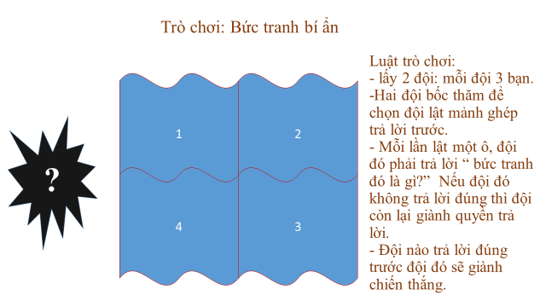

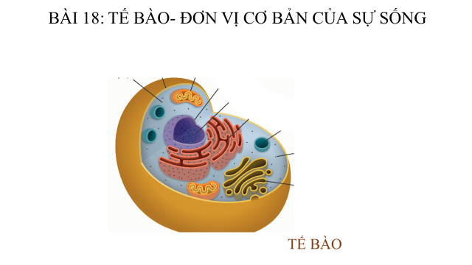

- Sử dụng tranh ảnh liên quan đến bài học:

Sử dụng tranh ảnh liên quan đến bài học:

Bài 12: MỘT SỐ VẬT LIỆU

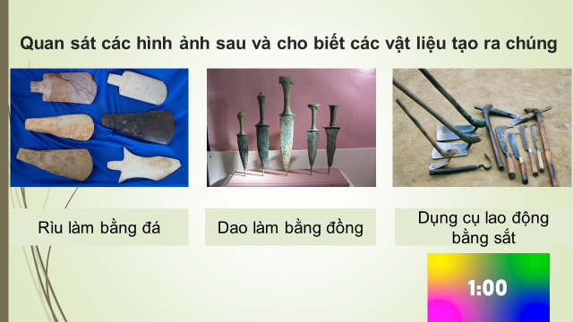

- Sử dụng video trên mạng liên quan đến bài học:

Bài 20: SỰ LỚN LÊN VÀ SINH SẢN CỦA TẾ BÀO.

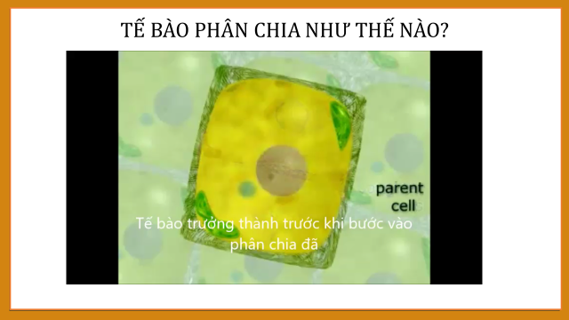

- Khởi động bằng hệ thống các câu hỏi KWL liên quan đến chủ đề:

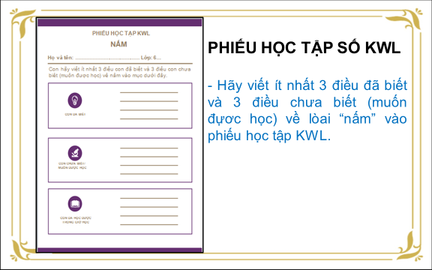

Ngoài ra, giáo viên có thể truy cập các trò chơi mạng theo đường link sau

https://luongdiep.com/tong-hop-40-tro-choi-powerpoint-cho-hoat-dong-khoi-dong.html
2.2. Phân tích tình trạng của giải pháp đã biết:
Khởi động, thực chất không phải là hoạt động mới. Trong dạy học truyền thống, hoạt động này thường được thể hiện trong giáo án của giáo viên (GV) dưới dạng: Lời vào bài; lời dẫn dắt vào bài mới với dung lượng khoảng 5-10 dòng dẫn nhập. GV không mất nhiều thời gian chuẩn bị và hầu như chỉ làm việc “một chiều”. Chủ động viết, chủ động dẫn dắt khi bắt đầu giờ học. Vậy nên, sự tương tác giữa thầy và trò ở hoạt động này thường không có hoặc rất ít. Dạy học phát huy tính tích cực chủ động của học sinh (HS) hiện nay đòi hỏi HS cũng phải được tham gia khám phá bài học ngay từ những giây phút đầu tiên. Do đó, GV cần xây dựng giáo án kĩ càng để thu hút, tạo hấp lực cho người học ngay từ hoạt động khởi động.
Hoạt động khởi động hấp dẫn sẽ đem đến cho lớp học một bầu không khí mới. Ở đó khoảng cách thầy trò sẽ rút ngắn.
Qua thời gian áp dụng đề tài “Giúp học sinh hứng thú học tập tốt môn KHTN thông qua hoạt động khởi động” ở chương trình mới đối với các em học sinh lớp 6 có thể nhận thấy những nhược điểm của cách dạy học trước đây được khắc phục rõ ràng đem lại cho lớp học một không khí mới, học sinh hăng say học tập, làm việc nghiêm túc để đi tìm hướng đến đó là những kiến thức từ đó giúp học sinh phát triển được những năng lực và phẩm chất cần có, hiệu quả cao, học sinh học tốt và rất yêu thích môn học. Đối với thực trạng dạy học trước đây, thực tế thì rất ít giáo viên thật sự đầu tư vào tiết học, phần lớn là chưa chịu khó tìm tòi, mở rộng kiến thức và áp dụng các phương pháp dạy học cũng như việc học hỏi để nâng cao trình độ chuyên môn, điều này dẫn đến quá lên lớp của lớp tiết dạy đôi lúc chỉ là việc nói lại những kiến thức trong sách giáo khoa, thầy/cô đọc-trò chép, vì vậy khiến cho học sinh trở nên thờ ơ, chán học,…không phát huy tính tích cực hoạt động, tính tự giác, tư duy độc lập, sáng tạo của học sinh, trong quá trình học tập, làm cho các em chán nản và không hứng thú.
Như chúng ta đã biết, việc dạy học trước đây là khi đến phần luyện tập, củng cố giáo viên thường giao bài tập về nhà hoặc yêu cầu học sinh đọc các mục ghi nhớ trong sách giáo khoa làm cho tiết học kết thúc với một không khí nặng nề, mệt mỏi, học sinh chỉ muốn nhanh kết thúc giờ học. Vì vậy, giáo viên không kích thích được hứng thú học tập của học sinh, chưa mang lại không khí sôi nổi cho giờ học dẫn đến chất lượng dạy học không cao.
Đối với lứa tuổi học sinh lớp 6 khi các trò chơi được giáo viên áp dụng vào các giờ học có thể giúp học sinh cảm thấy phấn khích và có tinh thần mỗi khi đến lớp. Sau mỗi tiết học, để giảm bớt căng thẳng cũng như giúp các em nhớ bài nhanh, hiệu quả thì các trò chơi rất được khuyến khích áp dụng nhất là đối với yêu cầu đổi mới phương pháp dạy học hiện nay.
Hiện nay có rất nhiều trò chơi trợ giảng, giáo viên có thể tham khảo trên mạng hoặc tự tạo ra các dạng trò chơi trên powerpoint khác nhau. Khi chọn trò chơi thì giáo viên cần xem xét kĩ trò chơi nào phù hợp với nội dung bài học, phải đảm bảo thông qua trò chơi này giúp cho học sinh củng cố được kiến thức đã học là gì? Việc giáo viên sử dụng đúng trò chơi cho mỗi bài học sẽ mang lại hiệu quả cao. Sau đây là một số trò chơi thường được áp dụng trong các tiết học.
Môn KHTN là môn học mới kết hợp giữa 3 phân môn lý, hóa, sinh nên giáo viên giảng dạy còn lúng túng, chưa có nhiều kinh nghiệm trong các hoạt động.
2.3. Nội dung đã cải tiến, sáng tạo để khắc phục những nhược điểm hiện tại (nếu là giải pháp cải tiến giải pháp đã biết trước đó tại cơ sở):
Một số cải tiến, sáng tạo như:
- GV đã tự tạo ra một số trò chơi trong phần khởi động bài học: Trò chơi: Đối lập; nghe bài hát nhớ từ; em thực hiện; đối vui, đoán tên, tìm nấm, tôi cần, chuyền đồ vật... nhằm kích thích sự chú ý và tạo hứng thú học tập cho học sinh.
- GV tôi đã tận dụng các trò chơi cũ: này bạn vui, ồ sao bé không lắc...phong phú thêm kho trò chơi.
- Phương pháp sử dụng tư liệu giúp học sinh hiểu sâu hơn về nội dung bài học từ đó góp phần hình thành và phát triển năng lực KHTN.
- Sử dụng phương pháp thảo luận, tranh luận để giúp học sinh nắm vững kiến thức và phát triển tư duy phản biện.
- Ứng dụng linh hoạt thay đổi các trò chơi ở mỗi bài học để giúp học sinh nhớ bài nhanh, hiệu quả, yêu thích bộ môn..
- Giáo viên linh hoạt sử dụng các phần mềm tin học và mạng internet để khai thác video, bài hát hay trò chơi có liên quan đến chủ đề hs nghiên cứu.
2.4. Khả năng áp dụng của sáng kiến:
Với đề tài “Giúp học sinh hứng thú học tập tốt môn KHTN thông qua hoạt động khởi động”, tôi đã vận dụng hiệu quả ở lớp 6B, 6D năm ngoái và 6C, 6E năm nay.
2.5. Đánh giá lợi ích thu được hoặc dự kiến có thể thu được do áp dụng sáng kiến theo ý kiến của tác giả và theo ý kiến của tổ chức, cá nhân đã tham gia áp dụng sáng kiến lần đầu, kể cả áp dụng thử (nếu có):
2.5.1. Đánh giá lợi ích thu được hoặc dự kiến có thể thu được do áp dụng sáng kiến theo ý kiến của tác giả
Qua việc quan sát giờ học tôi nhận thấy, trong giờ học học sinh vui vẻ, thích thú, hoạt động sôi nổi, tích cực tham gia các hoạt động, hiệu quả, chất lượng học tập được cải thiện. Đa phần học sinh đều nói cực thích khi học môn KHTN.
Phần lớn, tinh thần học sinh hứng khởi, tạo môi trường kích hoạt năng lượng học tập; tạo hứng thú trước khi vào giờ học, kích thích nhu cầu tìm tòi, khám phá bài học. Hoạt động khởi động đã kích hoạt những kiến thức, kĩ năng, kinh nghiệm của bản thân học sinh về các vấn đề liên quan đến môn học. Qua đó nhằm thu hút và định hướng, dẫn dắt học sinh chính thức vào tìm hiểu nội dung học tập.

So sánh chất lượng bộ môn trước và sau khi thực nghiệm đề tài.
Chất lượng bộ môn HK I giữa lớp đối chứng (Năm học 2021 – 2022) và lớp thực nghiệm (Năm học 2022 – 2023) có sự chuyển biến: số học sinh yếu, trung bình giảm, học sinh giỏi tăng lên đáng kể, tổng trung bình trở lên đạt 100%.
Lớp | TS | Kém |  | Yếu |  | TB |  | Khá |  | Giỏi |  | TB trở lên
Lớp | TS | 0 - 3.4 |  | 3.5 – 4.9 |  | 5.0 - 6.4 |  | 6.5 - 7.9 |  | 8.0 - 10 |  | 5.0 - 10
Lớp | TS | SL | TL | SL | TL | SL | TL | SL | TL | SL | TL | SL | TL
2021-2022 | 66 | 0 | 0 | 6 | 9.09 | 9 | 13.64 | 22 | 33.33 | 30 | 45.45 | 60 | 99.91
2022-2023 | 76 | 0 | 0 | 0 | 0 | 10 | 13.16 | 13 | 17.10 | 53 | 69.74 | 76 | 100
So sánh |  |  |  |  | -9.09 |  | -0.48 |  | - 16.23 |  | +24.29 |  | +0.09

2.5.2. Đánh giá lợi ích thu được hoặc dự kiến có thể thu được do áp dụng sáng kiến theo ý kiến của tổ chức, cá nhân đã tham gia áp dụng sáng kiến lần đầu, kể cả áp dụng thử ( nếu có):
Qua thăm dò ý kiến của một số giáo viên giảng dạy KHTN ở trường Trung học cơ sở trên địa bàn huyện Quế Sơn và đồng nghiệp các huyện lân cận, chúng tôi thấy rằng việc sử dụng linh hoạt các phương pháp dạy học giúp học sinh đến với tiết học một cách thoải mái, đầy năng lượng, yêu thích môn học, tích cực trong mọi hoạt động dưới sự hướng dẫn của giáo viên. Qua đó giúp học sinh ghi nhớ được kiến thức một cách dễ dàng mà không gây nên sự chán nản phải nhồi nhét kiến thức như trước đây.
Niềm vui học tập đó là thứ năng lượng tích cực nhất, không thể đong đếm tính bằng con số, bằng tỉ lệ mà còn là những ánh mắt long lanh, say sưa tiếp nhận tri thức, những nụ cười thân thiện đó là thứ vô cùng quý giá nhất dẫn dắt đến sự thành công.
Trên đây là một số kinh nghiệm của tôi trong hoạt động khởi động dạy học môn KHTN theo phương pháp học tập tích cực, định hướng năng lực của học sinh.
Rất mong nhận được góp ý của lãnh đạo chuyên môn, cũng như của đồng nghiệp để đề tài ngày càng hoàn thiện hơn.
3. Những thông tin cần được bảo mật (nếu có): Không
4. Các điều kiện cần thiết để áp dụng sáng kiến:
- Sự quan tâm của các cấp ban ngành đối với bộ môn KHTN
- Nhà trường tạo điều kiện thuận lợi cho giáo viên trong việc giảng dạy như : máy móc, thiết bị để dạy học bằng công nghệ thông tin.
- Với sự phát triển mạnh mẽ của công nghệ thông tin như hiện nay GV có điều kiện để tham khảo các tài liệu, sử liệu trên internet, sách báo có liên quan, tự học để nâng cao tay nghề và góp phần làm cho bài giảng thêm phong phú, sinh động hơn .
- Giáo viên được tham gia tập huấn về chương trình giáo dục phổ thông 2018;
- Giáo viên có sự tích cực trong dạy học, hướng dẫn học sinh trong các hoạt động, hỗ trợ kiến thức cho nhau;
- Học sinh có chú ý nghe giảng, có chuẩn bị bài mới ở nhà.
5. Danh sách những thành viên đã tham gia áp dụng thử hoặc áp dụng sáng kiến lần đầu (nếu có):

Số TT | Họ và tên | Ngày tháng năm sinh | Nơi công tác  (hoặc nơi thường trú) | Chức danh | Trình độ chuyên môn | Nội dung công việc hỗ trợ
1 | Nguyễn Thị Hồng Hải | 03/03/1993 | Trường THCS Quế Xuân | TPCM | ĐHSP | 100%

Quế Xuân 1, ngày 20 tháng11 năm 2022
Người thực hiện

Nguyễn Thị Hồng Hải

Tài liệu được chia sẻ bởi Website VnTeach.Com
https://www.vnteach.com

Phụ lục I
Đơn yêu cầu công nhận sáng kiến
(Ngày 20 tháng 11 năm 2022 của UBND tỉnh Quảng Nam)

CỘNG HOÀ XÃ HỘI CHỦ NGHĨA VIỆT NAM Độc lập - Tự do - Hạnh phúc

ĐƠN YÊU CẦU CÔNG NHẬN SÁNG KIẾN

Kính gửi1: Ban giám hiệu trường THCS Quế Xuân

Chúng tôi/tôi kính đề nghị Quý cơ quan/đơn vị xem xét, công nhận sáng kiến như sau:

STT | Họ và tên | Ngày tháng năm sinh | (hoặc nơi thường trú) | Chức danh | Trình độ chuyên môn | Tỷ lệ (%) đóng góp vào việc tạo ra sáng kiến ( ghi rõ đối với từng đồng tác giả, nếu có)
1 | Nguyễn Thị Hồng Hải | 18-11-2023 |  | TPCM | ĐHSP | 100%

Là tác giả (nhóm tác giả) đề nghị xét công nhận sáng kiến2: “Giúp học sinh hứng thú học tập tốt môn KHTN thông qua hoạt động khởi động.”
- Chủ đầu tư tạo ra sáng kiến (trường hợp tác giả không đồng thời là chủ đầu tư tạo ra sáng kiến)3: Nguyễn Thị Hồng Hải- Trường THCS Quế Xuân

- Lĩnh vực áp dụng sáng kiến4: Giáo dục
- Ngày sáng kiến được áp dụng lần đầu hoặc áp dụng thử, (ghi ngày nào sớm hơn): 5/9/22

- Hồ sơ đính kèm:

13

+ Báo cáo sáng kiến.

+ Các tài liệu, giấy tờ, hình ảnh liên quan: đơn yêu cầu công nhận sáng kiến

Chúng tôi/ tôi xin cam đoan mọi thông tin nêu trong đơn là trung thực, đúng sự thật và hoàn toàn chịu trách nhiệm trước pháp luật.

Quế Xuân 1, ngày 20. Tháng 11 năm 2022
Người nộp đơn
(Ký và ghi rõ họ tên)
Phụ lục III
Mẫu phiếu nhận xét, đánh giá sáng kiến
2022 của UBND tỉnh Quảng Nam)

CỘNG HOÀ XÃ HỘI CHỦ NGHĨA VIỆT NAM Độc lập - Tự do - Hạnh phúc

PHIẾU NHẬN XÉT, ĐÁNH GIÁ SÁNG KIẾN

Tên sáng kiến: .......................................................................................................

Thời gian họp: ...................................................................................................... ...............................................................................................................................

Họ và tên người nhận xét: ..................................................................................... Học vị: ...................................... Chuyên ngành:................................................... Đơn vị công tác: .................................................................................................... Địa chỉ: ................................................................................................................. Số điện thoại cơ quan/di động: ............................................................................. Chức trách trong Hội đồng sáng kiến:...................................................................

NỘI DUNG NHẬN XÉT, ĐÁNH GIÁ

TT Tiêu chí

1 Tính mới và sáng tạo của sáng kiến:

Sáng kiến phải có giải pháp cải tiến giải pháp đã biết trước đó tại cơ sở hoặc những nội dung đã cải tiến, sáng tạo để khắc phục những nhược điểm của giải pháp đã biết hoặc là các giải pháp mang tính mới hoàn toàn.

Khả năng áp dụng của sáng kiến:

Sáng kiến phải có giải pháp đã được áp dụng,
kể cả áp dụng thử trong điều kiện kinh tế - kỹ
2 thuật tại cơ sở và mang lại lợi ích thiết thực; ngoài ra có thể nêu rõ giải pháp còn có khả năng áp dụng cho những đối tượng, cơ quan, tổ chức nào.
Nhận xét, đánh giá

của thành viên Hội đồng

17

3
Lợi ích của sáng kiến:

- So sánh lợi ích kinh tế, xã hội thu được khi áp dụng giải pháp trong đơn so với trường hợp không áp dụng giải pháp đó, hoặc so với những giải pháp tương tự đã biết ở cơ sở (cần nêu rõ giải pháp đem lại hiệu quả kinh tế, lợi ích xã hội cao hơn như thế nào hoặc khắc phục được đến mức độ nào những nhược điểm của giải pháp đã biết trước đó - nếu là giải pháp cải tiến giải pháp đã biết trước đó);

- Số tiền làm lợi do sáng kiến mang lại (nếu có thể tính được) và nêu cách tính cụ thể.

Đánh giá chung (Đạt hay không đạt):

THÀNH VIÊN HỘI ĐỒNG SÁNG KIẾN (Họ, tên và chữ ký)

